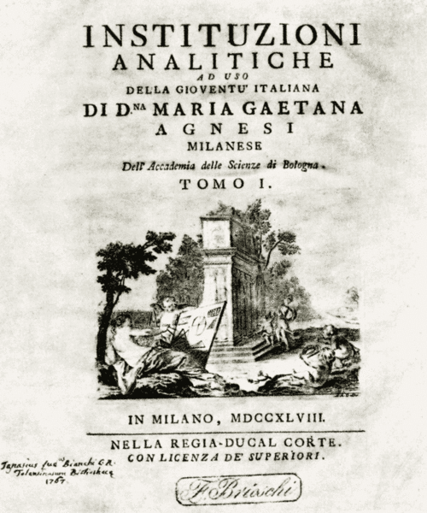
Бугленская СОШ имени Ш.И.Шихсаидова

Конкурс проектов для занятий с
одарёнными детьми

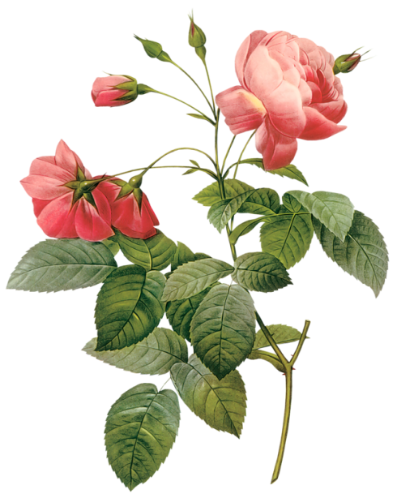

Выполнила учитель математики и информатики
Джаватова А.А. 2013 год

Вступление

Удивительный мир кривых итальянского геометра
Гвидо Гранди (1671-1742)
наполнен прекрасными розами, которые радуют глаз правильными и плавными линиями.
Но их очертания не каприз природы – они предопределены математическими зависимостями. Эти прекрасные фигуры до сих пор создаются всеми, кто любит математику.
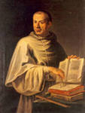

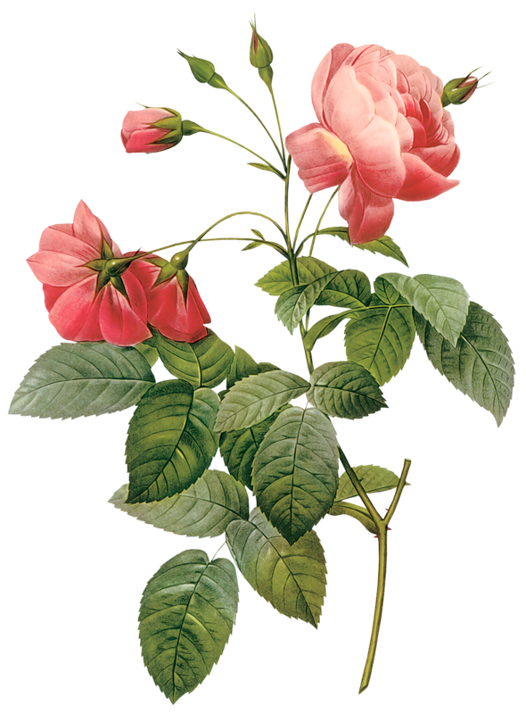

Гвидо Гранди

Урок начинается с популярной итальянской серенады

ВСТУПЛЕНИЕ:Фильм «Мы верили, учились, создавали…»

Вид урока: интегрированный исследовательский урок.
Оборудование: компьютерный класс, проектор, акустические колонки, наличие локальной сети.

Программное обеспечение: операционная система Линукс или Windows, электронная таблица, PascalABC.

Цель исследовательской деятельности: формирование новых математических понятий в целом; воспроизведение, в некоторой степени, деятельности математика-ученого, направленной на изучение нового объекта и образование понятия; развитие интереса к математике, внимания, логики, активности мышления.
эмпирическое изучение нового математического объекта, поиск его свойств;
введение нового термина, определение математического объекта;
проверка истинности высказанных предположений путем отыскания их доказательств;
обучение применению нового понятия в деятельности: выделение общих приемов деятельности, способствующих применению понятия;
применение понятия в нестандартных ситуациях.
Учебная: обзор различных систем координат, изучение полярных координат и кривых 4-го порядка. обобщение и систематизация знаний и умений по построению графиков функций в паскале и электронной таблице.
развивающая: развитие кругозора и познавательного интереса. Развитие логического мышления. Развитие навыков получения, обработки и передачи информации.
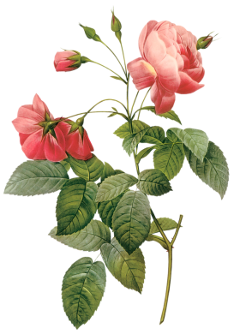
воспитательная: формирование мотивации к учению.

Межпредметные связи: алгебра, геометрия, информатика, литература, экология, история.
Использование ИКТ в проектно – исследовательской деятельности позволяет: - повысить мотивацию учебной деятельности; - привлечь
школьников к процессу активного получения и применения знаний; - использовать широкую базу информационных источников; - сделать проекты более полными, всесторонними, наглядными и яркими; - научить планированию собственной деятельности и оценке её результатов.
^ Наиболее значимые цели, которые эффективно решаются информационно - коммуникационными технологиями обучения:
- повышение познавательной активности к урокам математики за счет новизны и необычности;
- усиление мотивации учения;
- осуществление тренировки в процессе усвоения учебного материала;
- высвобождение учебного времени;
-развитие логического мышления, памяти, наблюдательности;
- формирование культуры учебной деятельности, информационной культуры

Требования к результатам:

Учащиеся должны знать:
- связь декартовых и полярных координат
– разные способы построения графиков функций.
– переход между системами координат.
– назначение кривых 2,3,4-го порядка.

Учащиеся должны уметь:
– строить графики функций.
– пользоваться компьютерными сетями.
– применять стандартные графические процедуры и функции в паскале.

План урока.
Актуализация знаний.
Постановка цели урока.
Вызов.
Практическая работа.
Рефлексия.
Домашнее задание.
Подведение итогов.

Всё идёт плавно, привычно, хорошо раскладывается по полочкам памяти и вдруг что-то не получается. Возникает состояние озадаченности, удивления. Требуется что-то изменить, принять самостоятельное решение. Такие моменты делают урок особенно интересным и полезным.

Постановка цели деятельности
Содержание занятия
Какова цель нашего исследования?

1) Актуализация знаний.

1-й слайд презентации.
Учитель читает 2 четверостишья
“Как хороши, как свежи были розы”.
Как хороши, как свежи были розы
В моём саду! Как взор прельщали мой!
Как я молил весенние морозы
Не трогать их холодною рукой!
Как я берёг, как я лелеял младость
Моих цветов заветных, дорогих;
Казалось мне, в них расцветала радость;
Казалось мне, любовь дышала в них.

Вопрос учителя. Назовите автора стихов ( И.С.Тургенев)

2) Постановка цели урока. Семейство роз Гранди.mp4 (Фильм 2 МИН)

Учитель. Итальянский математик Гвидо Гранди вырастил в своем саду математические розы- кривые в полярных координатах.
Ребята, а что вам известно о координатах, кривых?
(Задание выяснить какие существуют системы координат, кривые в математике было задано заранее)
Подготовить сообщения в виде презентаций.

Наша цель не только повторить путь Гвидо Гранди, но и попробовать вырастить новые сорта цветов-кривых..
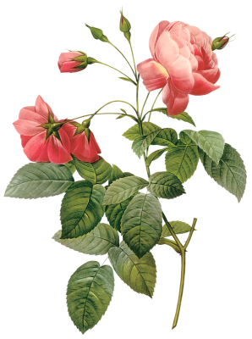
Розы радуют глаз правильными и плавными линиями, но их очертания не каприз природы - они предопределены специально подобранными математическими зависимостями. Семейство роз Гранди описывается уравнением в полярных координатах г=a sinкφ , где а и к - некоторые постоянные.

Эмпирическое изучение математического объекта, поиск его
свойств
Вспомним теорию.

3) Вызов. Теоретическое обоснование.
Любая функция может быть представлена разными способами. Какими?

Учащиеся называют способы представления функций: аналитическое представление, табличное, параметрическое.
Учитель Слайды2-9
Оказывается, есть еще один способ представления функции – в полярных координатах. . (Просмотр презентации о полярных координатах) Кроме привычной для нас прямоугольной декартовой системы координат, в математике используются и другие способы задания положения точки в пространстве или на плоскости. Чаще всего применяются полярные координаты..
Цель сегодняшнего занятия – изучить способ представления функции в полярные координатах, способы построения графиков этих функций, а так же обозначить место этих кривых в окружающем нас мире.

Именно в этих координатах представлены математические розы Гранди, как и ряд других кривых, называемых ПЛОСКИЕ КРИВЫЕ 4 порядка о которых у нас с вами будет отдельный разговор.
(Слайд8): учитель объясняет, что такое полярные координаты
Полярная система координат задаются следующим образом: выбирается произвольная точка, и она принимается за полюс. Вправо от нее строится полярная ось. Смотрите чертеж слева. Тогда координаты произвольной точки плоскости - два числа: r и z. Первое из них - r полярный радиус-вектор. Это длина отрезка, проведенного от полюса до рассматриваемой точки. Второе - z полярный угол, представляющий из себя величину угла наклона радиус-вектора точки к полярной оси, измеренный в направлении против часовой стрелки от полярной оси. 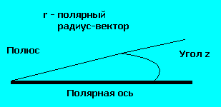
Если мысленно представить себе декартовую систему координат с началом координат (0, 0) в полюсе, и осью абсцисс, направленной по полярной оси, а так же с осью ординат, выходящей из полюса перпендикулярно к оси OX, то можно выписать следующие формулы перехода от полярной системы координат к декартовой системе координат:
x = r * cos(z);
y = r * sin(z);

Формулирование найденных свойств в виде гипотез
Проблемная ситуация: вывести формулы перехода от полярных координат к декартовым и обратно. :
Слайды 10-13 проверка выводов учащихся.

Вывод оценивается от 0-2 баллов. Баллы заносятся в электронный журнал (прилагается)

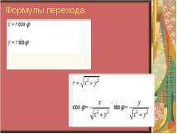

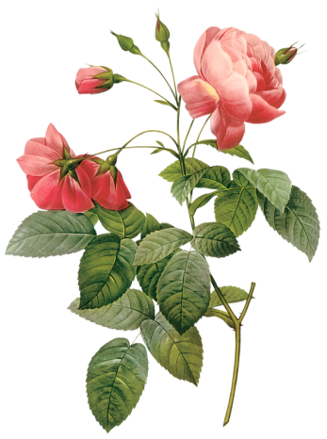

выделение общих приемов деятельности, способствующих применению понятия;
Сейчас нам предстоит начать знакомство с этими кривыми, выполнив практическую работу.

4) Практическая работа. Исследование плоских кривых 4 порядка.
Учебная задача 1. Построение кривых 4 порядка на миллиметровой бумаге Полярная роза
Задать таблицу значений дляφ и ρ
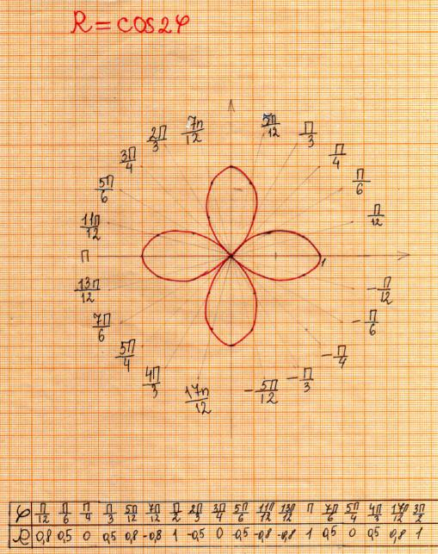

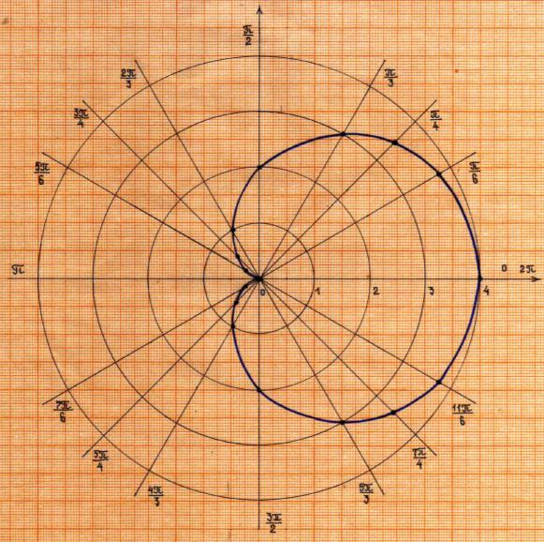
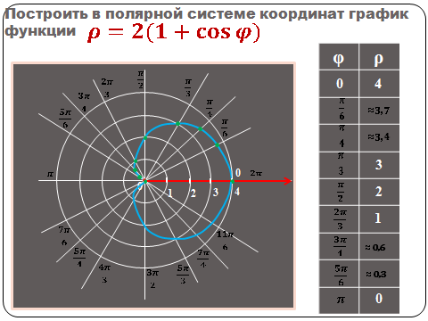 Кардиоида

За решение ученик получает от 0-3 баллов
Физкульминутка под звуки Итальянской тарантеллы

Движения рук повторяют все известные кривые второго порядка из школьного курса математики(круг, гипербола,эллипс,синусоида…)
Одновременно послушайте историю об удивительной девушке ,изучавшем кривые

(Рассказ одного из учеников.)
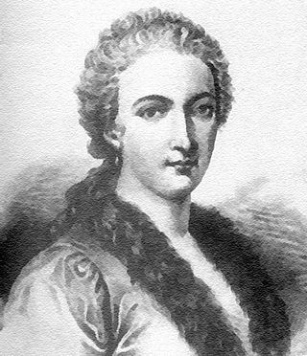
Мария Гаэтана Аньези (слайд)
известна благодаря кривой, которая носит ее имя. По-русски эта кривая называется “локон Аньези’’. С ней связана интересная история.

Судьбы многих женщин, оставивших след в математике, чем-то похожи. Это связано с тем, что для женщин на протяжении многих веков общество не одобряло увлечение такой “сомнительной’’ вещью, как математикой. Да и вообще женское образование не приветствовалось, достаточно было уметь читать и писать. Большинство женщин-математиков никогда не были замужем, и причина этого, видимо, все та же: редкий мужчина мог осмелиться предложить руку и сердце такой интеллектуальной даме, на которую косо посматривали.
Марии Гаэтане Аньези повезло несколько больше, чем остальным. Она родилась в Италии, давшей начало Ренессансу, где женщины имели доступ в академическое сообщество, да и отец ее всегда поощрял ее интеллектуальные занятия. В некоторых источниках приводятся неверные сведения о том, что отец Марии был математиком. В действительности же он был богатым торговцем и сделал состояние на шелке, имел трех жен и 21 ребенка, старшим из которых была Мария Гаэтана. Именно отец позаботился о том, чтобы дать своей дочери хорошее образование. Ему доставляло удовольствие показывать гостям Марию и ее достижения. Скромной девушке это не очень нравилась, однако она выполняла волю отца. В 21 год Мария хотела уйти в монастырь, однако отец был против этого, и она не ослушалась его.
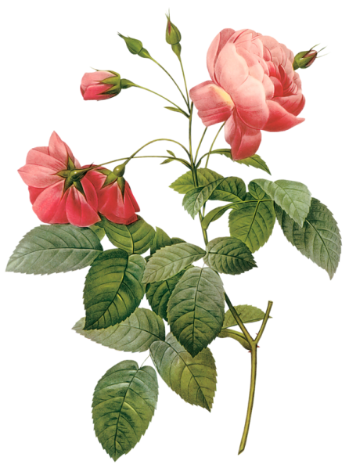

Эту кривую упоминал уже Ферма в 1703 году, а построение ее привел Гранди, который в 1718 г. за ее форму назвал ее на латыни “versoria’’, что значит “канат, который поворачивает парус’’. По-итальянски Гранди привел название “ versiera’’, И конечно же, в своей книге Аньези совершенно правильно назвала кривую “la versiera’’. Книгу Аньези переводил на английский язык Джон Кольсон, который неправильно заменил “la versiera’’ на “l’aversiera’’, что значит “ведьма’’, или “жена дьявола’’. Таким образом, в Англии эта кривая стала известна как “ведьма Аньези’’ (witch of Agnesi).
Кривая, которую исследовала Мария Аньези. Выглядит она вот так:
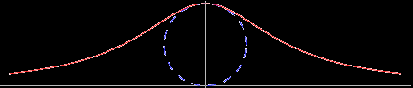
(Подарить каждому живой локон АНЬЕЗИ)
\
\
Учитель: Продолжим работу.
Учебная задача2:
Построить график n-лепестковой розы в Паскале Желательно, чтобы к моменту данного занятия в базе учащихся были программы построения графиков элементарных функций, тогда учебная задача решается с минимальными затратами времени.
За решение ученик получает от 0 до 3 баллов.

Программный код (PascalABC): (программа разрезана по строчками смешана, учащиеся должны собрать её и ввести. Показать результат)
program rouse;
uses graphABC;
var
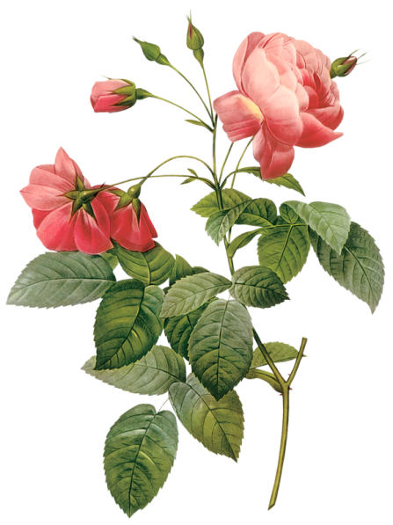
a,n,x,y:integer;
f:real;
begin
a:=2;n:=4;
f:=0;
Line(320,0,320,480);
Line(0,240,640,240);
while f<6.28 do begin
x:=round(320 + a*Sin(n*f)*Cos(f)*40);
y:=round(240-a*Sin(n*f)*Sin(f)*40);
SetPixel(x,y,clred);
f:=f+0.01;
end;
end.

Вводя новые значения для n,a,fполучить новые кривые.
Вопрос учителя. Назовите приложения, с помощью которых мы можем построить графики функций. Учитель просит повторить алгоритм построения графиков функций в электронных таблицах.

Учебная задача 3.(слайды5-13) Построить график функции в электронной таблице, подобрав наиболее походящий тип графика. (в Excel наиболее подходящий тип – точечная, сглаживающие линии без маркеров, в Open Office Calc диаграмма xy, сглаживающие линии без маркеров) Построить кривую, задаваемую уравнением r = a sin (kφ)
Слайды
Данное уравнение задаёт целое «семейство» кривых, носящих название «Розы Гранди» (Гвидо Гранди (1671-1742) – итальянский математик, историк и священник), по своему виду похожих на цветы, условно названных розами.
В уравнении «роз» (при k≥1) параметр а отвечает за длину лепестков, а параметр k – за их количество. Если же 0 < k < 1, то получаются удивительные кривые, уже мало чем напоминающие цветы. Необходимо отметить, что при составлении таблицы изменение значений угла φ должно происходить от 0 до достаточно больших значений (например, до 81,9), иначе некоторые кривые останутся просто недостроенными.

Таблица выглядит следующим образом:
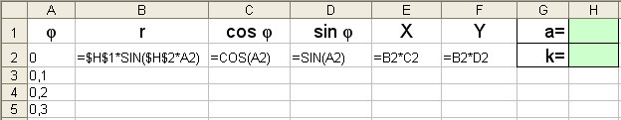
При различных значениях a и k получаем кривые:

a = 2, k = 2 a = 2, k = 3 \
\
a = 2, k = 7
\
\
\
\
\
\
\
\
\

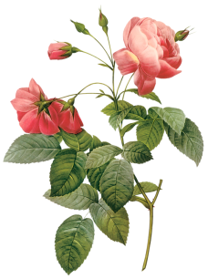

\

a = 2, k = 10 a = 2, k = 59 a = 2, k = 250

a = 2, k = 1 a = 2, k = 1/2 a = 2, k = 1/5

a = 2, k = 1/6 a = 2, k = 2/3 a = 2, k = 6/7

Таким образом, изменяя значения параметра k, можно получить различные виды «роз Гранди».

За решение ученик получает от 0 до 3 баллов.

Очарованный результатами Гранди, немецкий геометр XIX в. Хабенихт также решил заняться математическим «растениеводством». Полагая, что абрис (очертание) листа или цветочного лепестка в полярных координатах описывается выражением r=f(ϕ), где f(ϕ) для каждого отдельного растения представляет определённую комбинацию тригонометрических функций, Хабенихт путём многочисленных экспериментов «вырастил» замечательные экспонаты.
Слайды18-20
Многие учёные, занимающиеся изучением кривых, рассматривали задачу составления уравнений кривых, отражающих формы цветов или листьев растений. Приведём примеры таких кривых. Лист трилистника: r = 4(1+cos 3φ) + 4 sin²3φ
Дополнительное задание(Изменить формулу в программе электронной таблицы и получить следующие кривые)
За решение ученик получает от 0 до 3 баллов

Лист плюща: r = 3(1+cos²3φ) +2 сosφ + sin²φ - 2sin²3φ cos⁴(φ/2)

Лист стрелолиста: r = 1+1/48(27cosφ + 12cos3φ + 8cos5φ + cos7φ)

Лист клёна: r = (1 + sinφ)(1 + 0,9cos8φ)(1 + 0,1cos24φ)

- 18 -
Цветы: r = 1 + 7cos(kφ) + 4sin²(kφ) + 3sin⁴(kφ)

k = 3 k = 4 k = 5

k = 6 k = 7 k = 8

Цветы: r = cos(kφ) + b

k = 5, b = 1/4 k = 6, b = 1/5 k = 12, b = ¼
Получение роз Гранди 3 балла
Получить новую кривую и назвать своим именем(2 балла дополнительно)

5) Рефлексия. Учащимся предлагается по итогам занятия написать эссе. Прием “Эссе”
Этот вид письменного задания помогает ученикам подытожить свои знания по изучаемой теме. Необходимо ответить на два вопроса:

– Что они узнали по пройденной теме?

– Что хотели бы узнать? (Или задать вопрос на который они не получили ответа.)

Зачитываются 2–3 эссе.

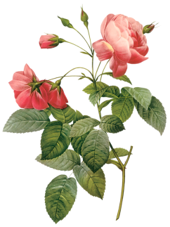
(исследования двух учеников)
1.Исследование в виде презентации (презентация 1 слайды с 21-28 ) В полярные координаты очень естественно укладываются многие природные формы и биологические объекты. Их формы порой самым удивительным образом напоминают фигуры, образуемые в криволинейных координатах достаточно простыми и лаконичными математическими выражениями. Это сходство указывает на то, что тела живых организмов, биологические структуры, образуются по принципам, сходным с принципами построения "полярных" объектов. Живой организм "начинается" из одной исходной точки, и затем развивается и растет во все стороны по определенному математическому закону. По крайней мере, такое предположение совсем не противоречит наблюдаемому в природе обилию "математических", "полярных" форм. Природа как бы сама использует полярные координаты, что особенно бросается в глаза на примере растений, многоклеточных животных и насекомых. Вероятно поэтому фигуры, построенные в полярных координатах, обладают неповторимой эстетической привлекательностью. Они плотно ассоциируются с формами цветов, бабочек, словом, всем тем, что так много удовольствия доставляет нашему взору в живой природе.

2. Исследование
Удивительный мир кривых итальянского геометра Гвидо Гранди (1671-1742) наполнен прекрасными розами, которые радуют глаз правильными и плавными линиями. Но их очертания не каприз природы – они предопределены математическими зависимостями. Эти прекрасные фигуры до сих пор создаются всеми, кто любит математику, но…. только на плоскости. А вот что в объеме?
Эта задача в силу трудности построения трехмерных объектов до сих пор не была рассмотрена. Система компьютерной математики MathCAD позволяет помочь в освоении и более глубоком понимании традиционных разделов школьного курса математики, но особый интерес представляет трехмерная графика системы MathCAD. Школьная программа в большинстве случаев сводит рассмотрение и исследование реального объемного объекта к двумерному изображению, тогда как мощные средства системы MathCAD2003 позволяют просто и наглядно дать трехмерное представление объекта, причем изобразить его эволюцию в динамике, развивая пространственное мышление учащихся.
Основной частью работы является построение объёмных фигур Гранди с осями вращения ОХ, ОУ и произвольными осями для каждого элемента. Разработанные алгоритмы построения объемных фигур Гранди позволяют создать оригинальные математические модели некоторых природных объектов. Например, одни из самых загадочных объектов Вселенной – пульсары и квазары. И здесь мы узнаем объемные фигуры Гранди: трехлепестковая роза Гранди в объеме трансформируется в эти удивительные объекты.
Видео сообщение по теме:«Пульсары и квазары»

6) Домашнее задание. Подготовить электронную презентацию по исследованной на уроке кривой. В презентации отразить историческую справку, математические формулы, нахождение данной кривой в природе и использовании в технике.

Задание повышенной сложности (по желанию учащихся): изменить программу рисования улитки Паскаля, чтобы получить данное изображение.

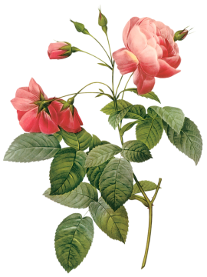
7) Подведение итогов. Оглашаются результаты практической работы, демонстрируются работы, отмечаются положительные моменты и недочеты. Выставляются итоговые оценки за занятие. Учащимся предлагается оценить степень усвоения материала и готовности выполнять домашнее задание .
Таблица оценки
«5» - 18-21 баллов
«4»- 14-18 баллов
«3»- 10-14 баллов
Каждое исследование оценивается от 0 до 5 баллов.
Перечень тем для исследования задаётся на предидущем занятия
1.Кривые второго порядка
2. Кривые 3 порядка и их применение
3.Кривые 4 порядка и их применение
4. Кривые в полярных координатах их применение
5 .Об ученых, исследовавших кривые
6. Построение кривых
7. Составление программ построения кривых на Паскале


Условие задачи записано на кусочке кожи
Внимание! Задача Дидоны. Финикийская царевна Дидона, спасаясь от своего брата, тирана Пигмалиона, отплыла из родного города Тира. Было это, если верить легенде, около 825 года до н.э. Долго плавала царевна со своими спутниками по средиземному морю, пока не пристала к берегу Африки. Жили в тех местах нумидийцы. Дидоне место понравилось, и она стала упрашивать нумидийского царя Ярта продать ей немного земли. Желая отделаться от настойчивой царевны, Ярб заломил баснословную цену за клочок земли, который можно окружить только одной бычьей шкурой. К его удивлению Дидона приняла это издевательское предложение, расплатилась и отправилась отмерять свою землю, на которой впоследствии основала великий город Карфаген. Ярб был в ярости: его одурачили, но он был честным человеком и земля осталась за Дидоной. Внимание, вопрос: Как Дидона, имея только одну бычью шкуру, смогла отмерить наибольшую площадь?
Ответ:(Она разрезала бычью шкуру так, что получился очень тонкий кожаный ремешок (а он получился очень длинный!) и этим ремешком окружила солидный участок. Среди геометрических фигур с одинаковым периметром наибольшую площадь имеет круг)

